Resolución del Pleno del Instituto de Transparencia, Acceso a la Información Pública y Protección de Datos Personales del Estado de México y Municipios, con domicilio en Metepec, Estado de México; de fecha veinticuatro (24) de marzo de dos mil veintidós.

VISTO el expediente electrónico formado con motivo del recurso de revisión 00013/INFOEM/IP/RR/2022, promovido por Xxxx Xxxxxx Xxxxxx a través de la Plataforma Nacional de Transparencia (PNT), vinculada a su vez al Sistema de Acceso a la Información Mexiquense (SAIMEX), a quien en lo sucesivo se le identificará como EL RECURRENTE, en contra de la respuesta de la Ayuntamiento de Huixquilucan, en lo sucesivo EL SUJETO OBLIGADO, se procede a dictar la presente resolución, con base en los siguientes:

A N T E C E D E N T E S

- El día veintinueve (29) de noviembre de dos mil veintiuno, se presentó ante el SUJETO OBLIGADO vía PNT, la solicitud de información pública registrada con el número 01457/HUIXQUIL/IP/2021, mediante la cual se solicitó la siguiente información:

“Buenas tardes, solicito a usted lo siguiente: 1.-Lineamientos para la elección de Autoridades Auxiliares y Consejos de Participación Ciudadana en las comunidades, colonias o barrios del munisipio de Huxquilucan. 2.- Nombre completo de la Actual Delegada en la Colonia San Fernando (2021). 3.- Resultados de la elección en la que se designó a la Actual Delegada de la Colonia San Fernando, i los votos con los cuales se proclamó vensedora, también señalar el nombre completo y diferencia de votos con su contrincante mas sercano. (anexar acta de resultados oficiales) 4.- Presupuesto anual economico asigando a la colonia San Fernando, i su comprobación de como la Delegada hiso uso de ese presupuesto (favor de enviar oficios, fotos, notas y facturas) de los siguientes puntos: .- Fiestas Patronales (Iglesia San José del Mansano, San Miguelito, San Fernando Rei y Confesor) .- Eventos sociales (bailes o ebentos masivos) ..- Día del niño, día de relles, día de muertos, feria del barrio. .- Panteón hubicado en colonia San fernando. 5.- Manera de calificar el desempeño de sus actividades. 6.- es la autoridad correespondiente para autorisar, cobrar i negar permisos de construcción de obras, instalación de comersio ambulante y base de taxis en la colonia San Fernando?”

- Modalidad de entrega: PNT vinculada a su vez al SAIMEX y correo electrónico.

- El día diecisiete (17) de diciembre de dos mil veintiuno, el SUJETO OBLIGADO emitió su respuesta a través del siguiente escrito y archivo electrónico, respectivamente:

“Con fundamento en los artículos Con fundamento en los artículos 6 de la Constitución Política de los Estados Unidos Mexicanos; 5 de la Constitución Política del Estado Libre y Soberano de México; 12, 23 fracción IV, 25, 59 y demás relativos aplicables de la Ley de Transparencia y Acceso a la Información Pública del Estado de México y Municipios; 1.41 del Libro Primero, Titulo Noveno del Código Administrativo del Estado de México; así como el numeral TREINTA Y OCHO inciso d) de los Lineamientos para la recepción, trámite y resolución de las solicitudes de acceso a la información pública, acceso, modificación, sustitución, rectificación o supresión parcial o total de datos personales, así como de los recursos de revisión que deberán observar los Sujetos Obligados por la Ley de Transparencia y Acceso a la Información Pública del Estado de México y Municipios; así como el Titulo Cuarto, Capítulo II del Bando Municipal 2021; en atención a su solicitud de información registrada en el Sistema de Acceso a la Información Pública Mexiquense (SAIMEX) con el número de folio 01457/HUIXQUIL/IP/2021 misma que a la letra dice: “Buenas tardes, solicito a usted lo siguiente: 1.-Lineamientos para la elección de Autoridades Auxiliares y Consejos de Participación Ciudadana en las comunidades, colonias o barrios del munisipio de Huxquilucan. 2.- Nombre completo de la Actual Delegada en la Colonia San Fernando (2021). 3.- Resultados de la elección en la que se designó a la Actual Delegada de la Colonia San Fernando, i los votos con los cuales se proclamó vensedora, también señalar el nombre completo y diferencia de votos con su contrincante mas sercano. (anexar acta de resultados oficiales) 4.- Presupuesto anual economico asigando a la colonia San Fernando, i su comprobación de como la Delegada hiso uso de ese presupuesto (favor de enviar oficios, fotos, notas y facturas) de los siguientes puntos: .- Fiestas Patronales (Iglesia San José del Mansano, San Miguelito, San Fernando Rei y Confesor) .- Eventos sociales (bailes o ebentos masivos) ..- Día del niño, día de relles, día de muertos, feria del barrio. .- Panteón hubicado en colonia San fernando. 5.- Manera de calificar el desempeño de sus actividades. 6.- es la autoridad correespondiente para autorisar, cobrar i negar permisos de construcción de obras, instalación de comersio ambulante y base de taxis en la colonia San Fernando?.” (sic) Sobre el particular, esta Unidad de Transparencia en ejercicio de las atribuciones que la Ley le confiere, turno su solicitud de información a la siguiente área administrativa: Secretaría del Ayuntamiento misma que manifestó lo siguiente: Secretaría del Ayuntamiento: “Se adjunta oficio de contestación.” (sic) se adjuntan formatos pdf, para pronta referencia, Por último, no omito mencionar que el derecho de acceso a la información tiene como objetivo, el de incentivar la participación ciudadana, respecto del quehacer gubernamental; por lo que la información que es proveída por este medio sólo tiene como finalidad la de ser de carácter informativo. Asimismo, la información que es puesta a disposición de los particulares, es aquella que encuadra en lo establecido por los numerales 12 párrafo segundo y 59 de la Ley de Transparencia y Acceso a la Información Pública del Estado de México y Municipios, que prevé la entrega de la información que los Sujetos Obligados por esta Ley, generan, contienen y en su caso administran en ejercicio de sus atribuciones, tal y como obran en sus archivos. De lo expuesto y fundado a Usted, en términos del artículo 163 y demás aplicables de la Ley de Transparencia y Acceso a la Información Pública del Estado de México y Municipios, a Usted pido se sirva tener a esta Unidad de Transparencia por notificada en tiempo y forma respecto de la contestación a su solicitud de acceso a la información para los efectos legales correspondientes, mediante la modalidad en que fue requerida.”

- 202112131311.pdf, que corresponde al oficio siguiente:

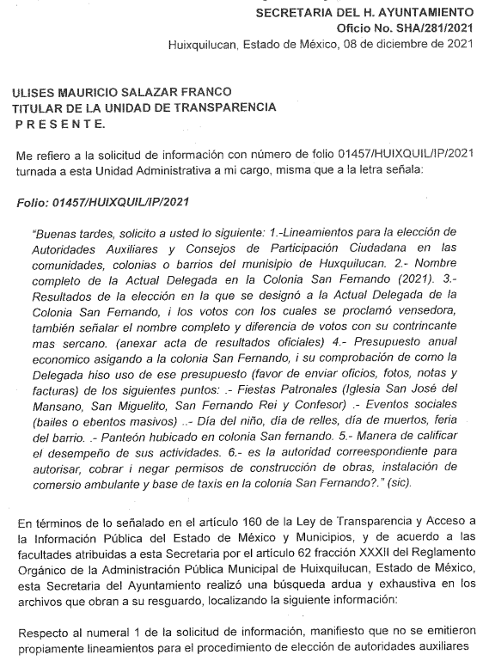


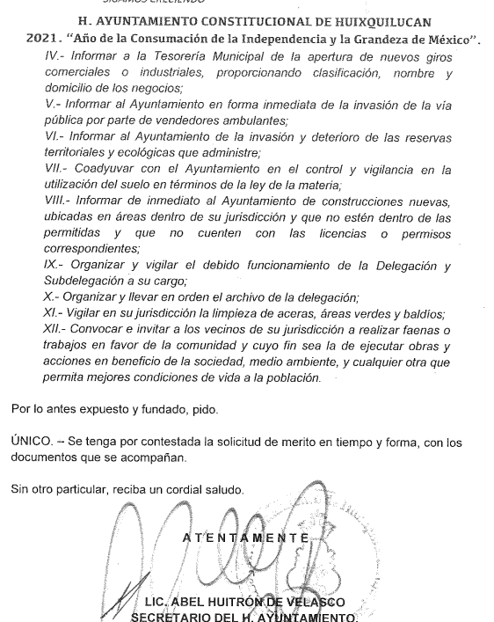

- El día diez (10) de enero de dos mil veintidós; el particular interpuso recurso de revisión. Lo anterior en virtud de que el día veintiocho (28) del mismo mes y año, fecha en que se materializó la interposición del medio de impugnación, correspondía a un día inhábil por periodo vacacional de acuerdo al entonces vigente Calendario en Materia de Transparencia del Estado de México, donde se señaló lo siguiente:

- Acto impugnado: “respecto a su of de contestasion SHA/281/2021, de fecha 08 de diciembre del 2021, omite dar respuesta clara respecto a los puntos: 1.- Líneaminetos para determinar el nombramiento de autoridades auxiliares municipales (Delegados y Subdelegados) 2019-2021, me contestan que NO existieron lineamientos, entonces en base a que criterios se designó a las autoridades auxiliares de San Fernando ?????????? 2019-2021 2.- Resultados de la elección en la cual se designó a la actual Delegada de la Colonia San Fernando, i los votos con los cuales se proclamó vensedora, así como el nombre i diferencia de votos con su mas cercano contrincante, Aiuntamiento de Huixquilucan me contesta con una liga de acceso https://ipomex.org.mx/recursos/ipo/files_ipo3/2019/43044/6/5bb6a92091f060d0f59715649a4e143.pdf, y me sale en pantaya NO ENCONTRADO, no me dan respuesta, no ay informasion, no dan opsiones, no se sabe nada, es un dato que el aiuntamiento deve tener a la mano cual fue el resultado de las elecciones, diferensia de votos y nombre de los competidores. 3.- MAnera de calificar su desempeño (Delegada), responde aiuntamiento que no existe un ordenamiento que obligue a calificar el desempeño. Se me ace incongruente, falta de etica, entonses pueden acer lo que quieran los Delegados o Delegadas, no tienen jefes inmediatos, eyos toman sus desisiones, a nadien le rinden cuentas, de que sirbe entonses el aiuntamiento, presidensia munisipal??????????????????” (Sic)

- Razones o Motivos de inconformidad: “no contesta el aiuntamiento de manera clara, por que NO existieron lineamientos para la designasion de autoridades auxiliares (delegados en col san fernando), i si no existieron, entonses como se propuso y dio visto bueno para poner a sus autoridades en la colonia. en el punto de resultados de elecciones, nombre i diferensia de votos con el cercano contrincante, me contestan con una liga y esa no tiene nada de informasion. respecto a que nadie supervisa o califica el desempeño de sus autoridades auxiliares _(delegados), es una contestasion de primaria, como no va existir un jefe inmediato' a quien le rinden cuentas', yo en mi trabajo tengo supervisior, entonses como ellos no. el aiuntamiento debe tener un control, apoco pueden acer lo que quieran, para que esta presidensia munisipal entonses??????????????????????” (Sic)

- Se registró el Recurso de Revisión bajo el número de expediente al rubro indicado, y con fundamento en lo dispuesto por el artículo 185 fracción I de la Ley de Transparencia y Acceso a la Información Pública del Estado de México y Municipios, se turnó a la Comisionada María del Rosario Mejía Ayala, con el objeto de su análisis.

- La Comisionada Ponente con fundamento en lo dispuesto por el artículo 185 fracción II de la ley de la materia, a través del acuerdo de admisión de fecha trece (13) de enero de dos mil veintidós, puso a disposición de las partes el expediente electrónico vía SAIMEX a efecto de que en un plazo máximo de siete días manifestaran lo que a su derecho conviniera, ofrecieran pruebas y alegatos según corresponda al caso concreto, de esta forma para que el SUJETO OBLIGADO presentara el Informe Justificado procedente.

- El SUJETO OBLIGADO rindió el informe justificado correspondiente en fecha diecinueve (19) de enero de dos mil veintidós, mismo que fue hecho de su conocimiento mediante acuerdo de fecha veintidós (22) de febrero del año en curso, por su parte EL RECURRENTE realizó manifestaciones que a su derecho convino en fecha cuatro (04) de marzo de dos mil veintidós.

- La Comisionada Ponente mediante acuerdos de fecha quince (15) de marzo de dos mil veintidós, amplió el termino para resolver y decretó el cierre de instrucción, por lo que no habiendo más que hacer constar, y -----------------------------

CONSIDERANDO

PRIMERO. De la competencia

- El Instituto de Transparencia, Acceso a la Información Pública y Protección de Datos Personales del Estado de México y Municipios, es competente para conocer y resolver el presente recurso de revisión interpuesto por la parte recurrente, conforme a lo dispuesto en los artículos 6°, apartado A, de la Constitución Política de los Estados Unidos Mexicanos; 5°, párrafos trigésimo, trigésimo primero y trigésimo segundo, fracciones I, II, III, IV y V de la Constitución Política del Estado Libre y Soberano de México; 1°, 8°, 9°, 10, 37 y 42, fracciones I, II y III, de la Ley General de Transparencia y Acceso a la Información Pública; 1°, 2°, fracciones II y IV; 13, 29, 36, fracciones I y II; 176, 178, 179, 181 párrafo tercero, 185, 188 y 189 de la Ley Transparencia y Acceso a la Información Pública del Estado de México y Municipios; 7°, 9°, fracciones I y XXIV y 11 del Reglamento Interior del Instituto de Transparencia, Acceso a la Información Pública y Protección de Datos Personales del Estado de México y Municipios.

SEGUNDO. De la oportunidad y procedencia.

- El medio de impugnación fue presentado a través del SAIMEX, en el formato previamente aprobado para tal efecto y dentro del plazo legal de quince días hábiles otorgados; para el caso en particular es de señalar que el SUJETO OBLIGADO entregó su respuesta el día diecisiete (17) de diciembre de dos mil veintiuno, de tal forma que el plazo para interponer el recurso transcurrió del día diez (10) al veintiocho (28) de enero de dos mil veintidós; en consecuencia, la ahora recurrente presentó su inconformidad el día diez (10) de enero de dos mil veintidós; es decir dentro del lapso temporal legalmente establecido para tal efecto.

- Por otro lado, el escrito contiene las formalidades previstas por el artículo 180 último párrafo de la Ley de la materia actual, por lo que es procedente que este Instituto de Transparencia, Acceso a la Información Pública y Protección de Datos Personales del Estado de México y Municipios, conozca y resuelva el presente recurso.

TERCERO. Del planteamiento de la Litis.

- Se solicitó, la siguiente información a modo desagregado:

    - Lineamientos para la elección de Autoridades Auxiliares y Consejos de Participación Ciudadana;
    - Nombre de la Actual Delegada en la Colonia San Fernando (2021);
    - Resultados de la elección en la que se designó a la Actual Delegada de la Colonia San Fernando y los votos con los cuales se proclamó vencedora, nombre completo y diferencia de votos de sus contrincantes;
    - Presupuesto anual asignado a la colonia San Fernando;
    - Comprobación de la elaboración del presupuesto por parte de la Delegada;
    - Soporte documental (oficios, fotos, notas, facturas) de la realización de Fiestas Patronales, Eventos sociales, día del niño, día de reyes, día de muertos, feria del barrio;
    - Método de calificación del desempeño de las actividades de la Delegada; y
    - Conocer si es la autoridad responsable de autorizar, cobrar o negar permisos de construcción, instalación de comercio ambulante y base de taxis en la colonia San Fernando.

- En respuesta el SUJETO OBLIGADO, atendió diversos puntos de los anteriormente desglosados mediante el archivo electrónico denominado 202112131311.pdf, inconforme con la respuesta, el solicitante interpuso recurso de revisión, inconformándose grosso modo por la entrega de la información incompleta.

- En dichas condiciones, la Litis a resolver en el presente recurso de revisión, se circunscribe a determinar si se actualizan la causal de procedencia prevista en el artículo 179, fracción V de la Ley de Transparencia y Acceso a la Información Pública del Estado de México y Municipios; fracción que determina las hipótesis jurídica de la entrega de la información incompleta, causal de la que se dolió el particular recurrente al momento de interponer su recurso de revisión, por lo que se determinará si el SUJETO OBLIGADO con su respuesta ciertamente actualiza la causal de referencia; asimismo, determinar si se vulnera el derecho de acceso a la información del particular por la inobservancia a los principios contenidos en el artículo 11 de la Ley de Transparencia y Acceso a la Información Pública del Estado de México y Municipios, los cuales señala entre otros, que en la generación y entrega de información se deberá garantizar que sea oportuna, completa e integral.

CUARTO. Del estudio y resolución del asunto.

- Primeramente es menester precisar que este Órgano Garante parte del hecho que el Derecho de Acceso a la Información Pública, es un derecho humano reconocido en el Pacto de Derechos Civiles y Políticos en su artículo 19.2; en la Convención Americana sobre Derechos Humanos en su artículo 13.1; en el artículo sexto de la Constitución Política de los Estados Unidos Mexicanos y en el artículo quinto de la Particular del Estado de México, por lo que al respecto el SUJETO OBLIGADO debe ser cuidadoso del debido cumplimiento de las obligaciones constitucionales que se le imponen, en consecuencia, a todas las autoridades, en el ámbito de su competencia, según lo dispone el tercer párrafo del artículo primero de la Constitución Política de los Estados Unidos Mexicanos al señalar la obligación de “promover, respetar, proteger y garantizar los derechos humanos”, entre los cuales se encuentra dicho derecho.

- Por lo anterior, se deduce que el derecho de acceso a la información pública es un derecho humano convencional y constitucionalmente reconocido; en consecuencia, todas las autoridades en el ámbito de sus competencias, funciones y atribuciones tienen la obligación de respetarlo, protegerlo y garantizarlo.

- Así las cosas, podemos definir el Derecho de Acceso a la Información Pública como: La igualdad de oportunidades para recibir, buscar e impartir informaciónen posesión de cualquier autoridad, entidad, órgano y organismo de los poderes Ejecutivo, Legislativo y Judicial, órganos autónomos, partidos políticos, fideicomisos y fondos públicos, así como de cualquier persona física, moral o sindicato que reciba y ejerza recursos públicos o realice actos de autoridad en el ámbito federal, estatal y municipal,que se constituye como una herramienta fundamental para ejercer el control democrático de las gestiones estatales, de forma tal que puedan cuestionar, indagar y considerar si se está dando un adecuado cumplimiento a las funciones públicas, fomentando la transparencia de las actividades estatales y promoviendo la responsabilidad de los funcionarios sobre su gestión pública,que permite saber qué están haciendo los gobiernos por sus pueblos, sin lo cual la verdad languidecería y la participación en el gobierno permanecería fragmentada.

- Por otro lado, la Ley de Transparencia y Acceso a la Información Pública del Estado de México y Municipios, cuyo objeto es establecer principios, bases generales y procedimientos para tutelar y garantizar la transparencia y el derecho humano de acceso a la información pública en posesión de los sujetos obligados; en su artículo 176 establece que el recurso de revisión es la garantía secundaria mediante la cual se pretende reparar cualquier posible afectación al derecho de acceso a la información pública, siendo éste el medio a través del cual, este Órgano Garante después de realizar el análisis al procedimiento de acceso a la información, podrá determinar la posible afectación y, de ser el caso, ordenar la reparación a la violación del derecho en cuestión.

- Acotado lo anterior, es dable primeramente señalar, que como se desprende del planteamiento de la Litis, la hoy RECURRENTE, no se inconforma de la totalidad de la información inicialmente solicitada, dejando de señalar lo relativo a:

- Nombre de la Actual Delegada en la Colonia San Fernando (2021);
- Presupuesto anual asignado a la colonia San Fernando;
- Comprobación de la elaboración del presupuesto por parte de la Delegada;
- Soporte documental (oficios, fotos, notas, facturas) de la realización de Fiestas Patronales, Eventos sociales, día del niño, día de reyes, día de muertos, feria del barrio; y
- Conocer si es la autoridad responsable de autorizar, cobrar o negar permisos de construcción, instalación de comercio ambulante y base de taxis en la colonia San Fernando.

- Luego entonces, al no existir inconformidad respecto a lo solicitado, es que se tiene por colmado, ya que la falta de impugnación respecto de los requerimientos que no fueron manifestados en el recurso de revisión, debe entenderse como actos consentidos.

- Esto es así, debido a que cuando el recurrente impugna la respuesta del sujeto obligado y éste no expresa razón o motivo de inconformidad en contra de todos los rubros solicitados, los mismos deben declararse firmes, pues se entiende que el recurrente ésta conforme con la información entregada al no contravenir la misma. Sirve de apoyo por analogía, la Tesis Jurisprudencial Número 3ª./J.7/91, publicada en el Semanario Judicial de la Federación y su Gaceta bajo el número de registro 174,177, que establece lo siguiente:

“REVISIÓN EN AMPARO. LOS RESOLUTIVOS NO COMBATIDOS DEBEN DECLARARSE FIRMES. Cuando algún resolutivo de la sentencia impugnada afecta a la recurrente, y ésta no expresa agravio en contra de las consideraciones que le sirven de base, dicho resolutivo debe declararse firme. Esto es, en el caso referido, no obstante que la materia de la revisión comprende a todos los resolutivos que afectan a la recurrente, deben declararse firmes aquéllos en contra de los cuales no se formuló agravio y dicha declaración de firmeza debe reflejarse en la parte considerativa y en los resolutivos debe confirmarse la sentencia recurrida en la parte correspondiente.”
(Énfasis añadido)

- Consecuentemente, la parte de la respuesta que no fue impugnada debe declararse consentida por el recurrente, toda vez que no realizó manifestaciones de inconformidad; por lo que, no pueden producirse efectos jurídicos tendentes a revocar, confirmar o modificar el acto reclamado ya que se infiere su consentimiento ante la falta de impugnación eficaz. Sirve de sustento a lo anterior por analogía la tesis jurisprudencial número 176,608 del Semanario Judicial de la Federación y su Gaceta que a la letra dice:

“ACTOS CONSENTIDOS. SON LOS QUE NO SE IMPUGNAN MEDIANTE EL RECURSO IDÓNEO. Debe reputarse como consentido el acto que no se impugnó por el medio establecido por la ley, ya que si se hizo uso de otro no previsto por ella o si se hace una simple manifestación de inconformidad, tales actuaciones no producen efectos jurídicos tendientes a revocar, confirmar o modificar el acto reclamado en amparo, lo que significa consentimiento del mismo por falta de impugnación eficaz.”
(Énfasis añadido)

- Así las cosas, al no pronunciarse respecto de las respuestas que allí se vertieron se considera que se encuentra conforme con ellas, pues se insiste su inconformidad radicó en la falta de pronunciamiento de todos los rubros; asimismo no pasa inadvertido que al igual que en el punto anterior, este Instituto no está facultado para dudar de la veracidad de la información entregada.

- Luego entonces, se procede al análisis de los puntos que fueron objeto de impugnación, a saber:

- Lineamientos para la elección de Autoridades Auxiliares y Consejos de Participación Ciudadana;
- Resultados de la elección en la que se designó a la Actual Delegada de la Colonia San Fernando y los votos con los cuales se proclamó vencedora, nombre completo y diferencia de votos de sus contrincantes; y
- Método de calificación del desempeño de las actividades de la Delegada.

- En esa tesitura, de los lineamientos para la elección de Autoridades Auxiliares y Consejos de Participación Ciudadana, inicialmente se refirió que no se emitieron propiamente lineamientos para el procedimiento de elección de autoridades auxiliares para el periodo 2019-2021; no obstante se remitía un hipervínculo en el que se pueden consultar las bases contenidas en la Convocatoria para el procedimiento de elección de Autoridades Auxiliares Municipales (Delegados, Subdelegados) e integrantes de los Consejos de Participación Ciudadana.

- Por otro lado, en un hecho posterior a la interposición del recurso de revisión como lo es el informe justificado, el SUJETO OBLIGADO modificó su respuesta en el siguiente sentido:



- De lo anterior se observa que la dirección electrónica del hipervínculo entregado en la respuesta inicial, se encontraba incompleta, de ahí que al usuario que intentara ingresar a la misma, le emergiera la leyenda de Sitio no encontrado, como le ocurriera al hoy RECURRENTE.

- Empero, de la dirección electrónica remitida en calidad de informe justificado, se desprende grosso modo el siguiente contenido:





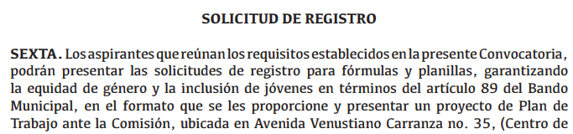
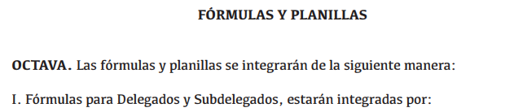
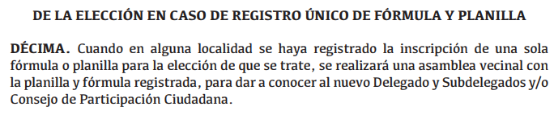


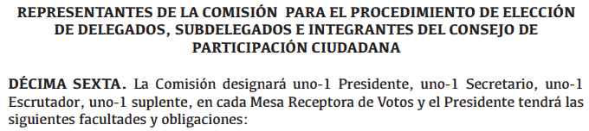
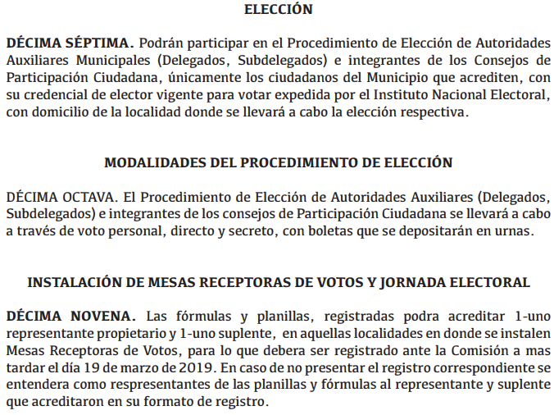





- Luego entonces, si bien no se emitieron en estricto sentido Lineamientos, de la Convocatoria remitida se desprenden los criterios de selección adoptados para la elección de autoridades municipales, y que corresponde a la información que pretendía el particular acceder al momento de interponer su solicitud de información. Lo anterior se colige derivado de las expresiones vertidas al momento de interponer el recurso de revisión de mérito, a saber: "...me contestan que NO existieron lineamientos, entonces en base a que criterios se designó a las autoridades auxiliares de San Fernando ?????????? 2019-2021" (SIC)

- En ese sentido es que el SUJETO OBLIGADO si bien no entregó un documento que en estricto sentido tuviera la denominación inicialmente planteada, se entregó aquel que colmaba las pretensiones del solicitante de conformidad con la expresión documental otorgada, tal como lo ha sostenido el entonces IFAI, hoy Instituto Nacional de Transparencia, Acceso a la Información y Protección de Datos Personales (INAI) y el Pleno de este Instituto, a través del Criterio 16/17, cuyo contenido es el siguiente:

“Expresión documental. Cuando los particulares presenten solicitudes de acceso a la información sin identificar de forma precisa la documentación que pudiera contener la información de su interés, o bien, la solicitud constituya una consulta, pero la respuesta pudiera obrar en algún documento en poder de los sujetos obligados, éstos deben dar a dichas solicitudes una interpretación que les otorgue una expresión documental.”

Resoluciones:
RRA 0774/16. Secretaría de Salud. 31 de agosto de 2016. Por unanimidad. Comisionada Ponente María Patricia Kurczyn Villalobos.
RRA 0143/17. Universidad Autónoma Agraria Antonio Narro. 22 de febrero de 2017. Por unanimidad. Comisionado Ponente Oscar Mauricio Guerra Ford.
RRA 0540/17. Secretaría de Economía. 08 de marzo del 2017. Por unanimidad. Comisionado Ponente Francisco Javier Acuña Llamas.“

- Por lo cual, para que el derecho de acceso a la información pública se colme por parte de los Sujetos Obligados, es necesario que en las solicitudes de información se haga entrega de aquellos soportes documentales en donde conste lo requerido, de modo tal que se tiene por colmado el punto en análisis.

- Ello sin pasar por desapercibido que la Ley Orgánica Municipal del Estado de México, establece que para la elección de dichas autoridades auxiliares, se deberá sujetas a la convocatoria que para tal efecto emitan los ayuntamiento, como se observa:

“Artículo 59.- La elección de Delegados y Subdelegados se sujetará al procedimiento establecido en la convocatoria que al efecto expida el Ayuntamiento. Por cada Delegado y Subdelegado deberá elegirse un suplente.
La elección de los Delegados y Subdelegados se realizará en la fecha señalada en la convocatoria, entre el segundo domingo de marzo y el 30 de ese mes del primer año de gobierno del Ayuntamiento.
La convocatoria deberá expedirse cuando menos diez días antes de la elección. Sus nombramientos serán firmados por el Presidente Municipal y el Secretario del Ayuntamiento, entregándose a los electos a más tardar el día en que entren en funciones, que será el 15 de abril del mismo año.”

- Ahora bien, retomando lo relativo a los denominados Lineamientos por el solicitante, el SUJETO OBLIGADO enfatizó en que no se emitió como tal un documento denominado lineamientos, lo que corresponde a un hecho negativo. En efecto, al presentarse un hecho negativo, es obvio que la información requerida no puede obrar fácticamente en los archivos del SUJETO OBLIGADO, ya que no puede probarse por ser lógica y materialmente imposible, en razón de que al no haber generado dicha información, no la posee, no administra, y no cuenta con la misma.
- En este sentido, no se trata de un caso por el cual la negación del hecho implique la afirmación del mismo, simplemente se está ante una notoria y evidente inexistencia fáctica de la información solicitada; por lo tanto, ante un hecho negativo resulta aplicable la siguiente tesis:

“HECHOS NEGATIVOS, NO SON SUSCEPTIBLES DE DEMOSTRACIÓN. Tratándose de un hecho negativo, el Juez no tiene por qué invocar prueba alguna de la que se desprenda, ya que es bien sabido que esta clase de hechos no son susceptibles de demostración.

Amparo en revisión 2022/61. José García Florín (Menor). 9 de octubre de 1961. Cinco votos. Ponente: José Rivera Pérez Campos.”

- De igual forma, es aplicable el Criterio 7/2017, emitido en la Segunda Época por el Instituto Nacional de Transparencia, Acceso a la Información y Protección de Datos Personales, el cual señala lo siguiente:

“Casos en los que no es necesario que el Comité de Transparencia confirme formalmente la inexistencia de la información. La Ley General de Transparencia y Acceso a la Información Pública y la Ley Federal de Transparencia y Acceso a la Información Pública establecen el procedimiento que deben seguir los sujetos obligados cuando la información solicitada no se encuentre en sus archivos; el cual implica, entre otras cosas, que el Comité de Transparencia confirme la inexistencia manifestada por las áreas competentes que hubiesen realizado la búsqueda de la información. No obstante lo anterior, en aquellos casos en que no se advierta obligación alguna de los sujetos obligados para contar con la información, derivado del análisis a la normativa aplicable a la materia de la solicitud; y además no se tengan elementos de convicción que permitan suponer que ésta debe obrar en sus archivos, no será necesario que el Comité de Transparencia emita una resolución que confirme la inexistencia de la información.
Resoluciones:

• RRA 2959/16. Secretaría de Gobernación. 23 de noviembre de 2016. Por unanimidad. Comisionado Ponente Rosendoevgueni Monterrey Chepov.
• RRA 3186/16. Petróleos Mexicanos. 13 de diciembre de 2016. Por unanimidad. Comisionado Ponente Francisco Javier Acuña Llamas.
• RRA 4216/16. Cámara de Diputados. 05 de enero de 2017. Por unanimidad. Comisionada Ponente Areli Cano Guadiana.”

- Seguidamente deviene la solicitud de información relativa a los resultados de la elección en la que se designó a la Actual Delegada de la Colonia San Fernando y los votos con los cuales se proclamó vencedora, nombre completo y diferencia de votos de sus contrincantes.

- Al respecto, en la respuesta inicial se refirió lo siguiente:



- Asimismo, al igual que en el punto anterior, en informe justificado, se abordó la respuesta a dicha solicitud de información, refrendándola en el siguiente sentido:
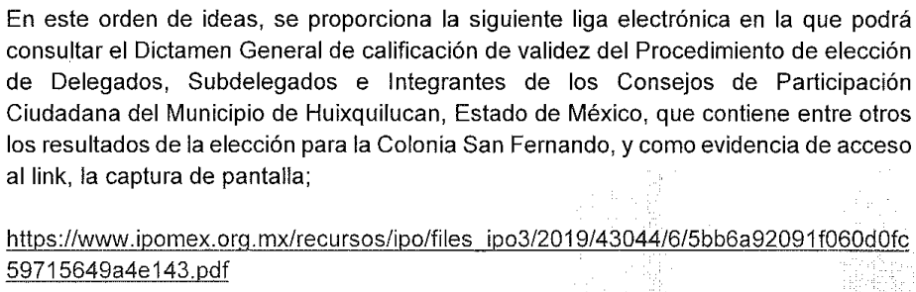
- Al tiempo que como refiere el informe, se adjuntó una captura de pantalla con la finalidad de evidenciar el contenido; no obstante la precisión realizada, el hoy RECURRENTE en la etapa de manifestaciones señalo lo siguiente: “Su oja de resultados de campaña, votos y nombre del contendiente sercano NO es nada visible, solo ponen 1 oja, se puede alterar el resto. Entonse como gano elecciones????”.

- Sin embargo, se insiste en que el SUJETO OBLIGADO la agregó con la finalidad de ilustrar su contenido, de modo tal que se tiene por improcedente el alegato de referencia. Ahora bien, del análisis al contenido del hipervínculo de referencia, se desprende grosso modo lo que a continuación se transcribe:



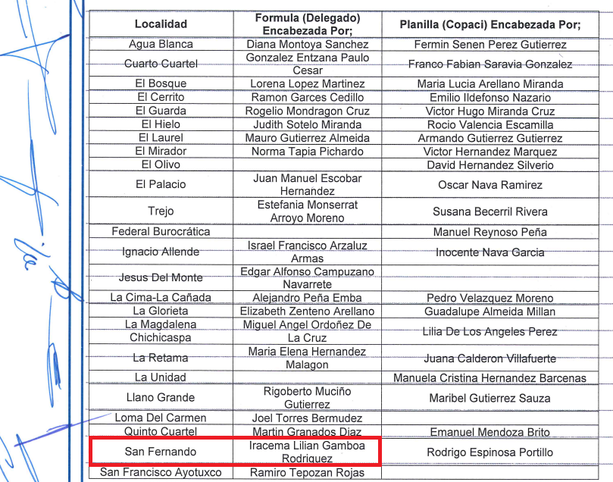

(…)

(…)


(…)


- El documento anterior, corresponde al Acta de la Décima Sesión Ordinaria de Cabildo de fecha ocho (08) de abril de dos mil diecinueve, mediante la cual se aprueba el Dictamen General de calificación de validez del Procedimiento de Elecciones de Delegados, Subdelegados e Integrantes de los Consejos de participación Ciudadana del Municipio de Huixquilucan, Estado de México; luego entonces resulta claro que con la entrega de dicho hipervínculo se tuvo por colmado el punto relativo al soporte documental donde se designó a la Actual Delegada de la Colonia San Fernando, documento que además dada su propia y especial naturaleza, no es alterable como señaló el particular.

- Ahora bien, se debe mencionar que la Ley de Transparencia y Acceso a la Información Pública del Estado de México y Municipios en su artículo 161, establece lo siguiente:

“Artículo 161. Cuando la información requerida por el solicitante ya esté disponible al público en medios impresos, tales como libros, compendios, trípticos, registros públicos, en formatos electrónicos disponibles en Internet o en cualquier otro medio, se le hará saber por el medio requerido por el solicitante la fuente, el lugar y la forma en que puede consultar, reproducir o adquirir dicha información en un plazo no mayor a cinco días hábiles. La fuente deberá ser precisa y concreta y no debe implicar que el solicitante realice una búsqueda en toda la información que se encuentre disponible.”
(Énfasis añadido)

- De dicho dispositivo legal se desprende que, si se puede obtener lo peticionado, a través de un hipervínculo, siendo este, especifico dirigiendo a la información sin que implique que el particular haga una búsqueda en el universo de información que pudiera obrar en el hipervínculo entregado, entonces se deberá tener por colmada la solicitud de información, como ocurrió en el caso concreto.

- Por otro lado, no pasa desapercibido que no se colma lo relativo a los votos con los cuales se proclamó vencedora, nombre completo y diferencia de votos de sus contrincantes, al señalar únicamente en respuesta que no se tiene la obligación de generar documentos ad hoc para atender las solicitudes de información.

- Si bien es cierto no se encuentra el Ayuntamiento compelido a generar documentos ad hoc para satisfacer las necesidades o pretensiones específicas de los particulares, como del caso concreto eventualmente pudiera ser el resumir la información para determinar la diferencia de votos con su contrincante más cercano; también lo es que el derecho de acceso a la información pública, es un derecho que versa sobre documentos, por lo que este se satisface con la entrega del soporte documental donde conste o se advierta lo solicitado, donde el particular de propia cuenta pueda obtener la estadística que sea de su interés sin la necesidad de que se generen documentos ad hoc.

- Retomando la convocatoria para la elección de autoridades auxiliares, se desprende lo siguiente:

“VIII.- COMISIÓN: La Comisión Edilicia Transitoria para el Procedimiento de la Elección de Autoridades Auxiliares Municipales (Delegados, Subdelegados) e Integrantes de los Consejos de Participación Ciudadana del Municipio de Huixquilucan, Estado de México;
…”

“La Comisión, autorizará los formatos correspondientes para el desarrollo de la presente convocatoria, así como el listado de los funcionarios municipales que habrán de desempeñar las labores de Presidente, Secretario, Escrutador y suplente de cada una de las mesas de votación.
…”
“La Comisión es el órgano responsable de organizar, conducir y desarrollar el Procedimiento para la Elección de Autoridades Auxiliares Municipales (Delegados, Subdelegados) e integrantes de los Consejos de Participación Ciudadana, para ello podrá designar responsables en las diferentes localidades del Municipio de Huixquilucan, Estado de México.
…”

“DÉCIMA SEGUNDA. En el supuesto de que existiere empate entre dos o más fórmulas y planillas, la Comisión informará al H. Ayuntamiento, quien convocará a elecciones extraordinarias que se verificarán conforme a las bases contenidas en la Convocatoria que al efecto apruebe el propio H. Ayuntamiento en un término no mayor a 2 meses.”

“4. En caso de que el aspirante, sea Servidor Público federal, estatal o municipal con el nivel de director General, director de área, subdirector, jefe de departamento, coordinador o enlace deberá presentar en el momento de su solicitud de registro, acuse de recibo de la renuncia respectiva (con fecha de recepción no mayor al 06 de marzo de 2019), presentada ante el área de la Administración Pública correspondiente, del cargo que desempeñaba. Los Delegados y Subdelegados electos para el periodo 2016-2018 podrán participar en la elección para el periodo 2019-2021 presentando su renuncia a dicho cargo ante autoridad competente con fecha de recepción no mayor al 06 de marzo de 2019 y presentarla al momento de su solicitud de registro.”

“DÉCIMA CUARTA. En el momento de la presentación de la solicitud del registro, los participantes firmarán la aceptación de la presente convocatoria, carta de aceptación de postulación, declaración bajo protesta de decir verdad que no se encuentra privado de sus derechos políticos y civiles y en aceptación de no ser autoridad auxiliar en funciones, director general, director de área, subdirector, jefe de departamento, coordinador o enlace en funciones de la Administración Pública federal, estatal o municipal.”

“AUTORIZACIÓN DE INICIO DE PROSELITISMO
DÉCIMA TERCERA. Una vez publicado el dictamen de la Comisión, sobre la procedencia de las solicitudes, las fórmulas y planillas autorizadas a participar en el procedimiento de elección de Autoridades Auxiliares Municipales (Delegados, Subdelegados) e integrantes de los Consejos de Participación Ciudadana, realizará su labor proselitista desde las 00:00 del día 17 de Marzo de 2019, hasta las 23:59 horas del día 22 de Marzo del año 2019. El incumplimiento a esta disposición será motivo para que la Comisión, cancele el registro obtenido y por ende, el derecho a participar.”

“PARTICIPANTES DÉCIMA CUARTA. En el momento de la presentación de la solicitud del registro, los participantes firmarán la aceptación de la presente convocatoria, carta de aceptación de postulación, declaración bajo protesta de decir verdad que no se encuentra privado de sus derechos políticos y civiles y en aceptación de no ser autoridad auxiliar en funciones, director general, director de área, subdirector, jefe de departamento, coordinador o enlace en funciones de la Administración Pública federal, estatal o municipal.”

“DESARROLLO DE LA CAMPAÑA PROSELITISTA DÉCIMA QUINTA. Los participantes podrán realizar actividades de proselitismo, a través de: reuniones privadas o públicas, escritos, publicaciones, imágenes, grabaciones y proyecciones, que tengan como finalidad exclusiva difundir la trayectoria personal, profesional, y política, en las que expliquen al electorado las propuestas de trabajo de cada uno de los registrados y que no contravengan la moral y las buenas costumbres para la obtención del voto, obligándose a respetarse en todo, con el resto de los contendientes.”

- De los extractos de la convocatoria antes transcritos, se desglosan varios aspectos, relativos a los nombres de los candidatos que no ganaron. El primero de ellos que para poder participar en la elección es requisito sine qua non no detentar el carácter de servidor público; luego entonces al no ganar la elección continúan teniendo la naturaleza de ciudadano, asimismo al no quedar electos tampoco ostentan una remuneración por el ejercicio de los cargos para los que compitieron, lo que se traduce en que no reciben recursos públicos, ni tampoco los recibieron para los actos de sus campañas proselitistas.

- Lo anterior, de primera mano pudiera suponer que entonces sus nombres no son de carácter público; sin embargo, también lo es que esos ciudadanos al ser su voluntad registrarse a contender para ser una autoridad auxiliar municipal, aceptaron que su nombre e imagen fueran del dominio público, tan es así que para lograr ser electos, debieron desarrollar actividades de proselitismo como lo son: reuniones privadas o públicas, escritos, publicaciones, imágenes, grabaciones y proyecciones, que tengan como finalidad exclusiva difundir la trayectoria personal, profesional, y política, a efecto de explicar al electorado sus propuestas de trabajo.

- Asimismo, de acuerdo a la Convocatoria de referencia los participantes firmaron la aceptación de la misma y una carta de aceptación de postulación, renunciando tácitamente –para dichos fines– a la publicidad de su nombre, pues su fin último era acceder a un cargo de naturaleza publica a través de una elección popular. Asimismo, el conocer los nombres del resto de aspirantes no electos, abona a la transparencia y rendición de cuentas; en virtud de que la transparencia en las contiendas electorales o de autoridades auxiliares como resulta del caso concretó, tiene como propósito, dar a conocer a la sociedad en general las actividades que desarrollan los candidatos, los partidos políticos, los órganos electorales ya sean administrativos o jurisdiccionales y los propios ciudadanos, según sea el caso, y que el proceso electoral se realizó con apego a su marco normativo, de modo tal que se estima procedente que puedan ser entregado el nombre del resto de aspirantes.
- Ahora bien, relativo a los votos también resulta procedente su entrega, toda vez que de la convocatoria se desprende que la Comisión Edilicia Transitoria para el Procedimiento de la Elección de Autoridades Auxiliares Municipales
–perteneciente al SUJETO OBLIGADO– cuenta con las siguientes facultades:

“DÉCIMA SEXTA. La Comisión designará uno-1 Presidente, uno-1 Secretario, uno-1 Escrutador, uno-1 suplente, en cada Mesa Receptora de Votos y el Presidente tendrá las siguientes facultades y obligaciones:
I. Se constituirá en la máxima autoridad de la Mesa Receptora de Votos;
...
La jornada electoral deberá apegarse a los siguientes aspectos:
II. A las 09:30 horas se instalará la Mesa Receptora de Votos, el Secretario contará las boletas recibidas, verificando el folio; los funcionarios de la Mesa Receptora de Votos armarán la urna y mampara, el Secretario llenará y firmará el apartado correspondiente a la instalación de la Mesa Receptoras de Votos, los funcionarios de la Mesa Receptora de Votos, permanecerán en la misma hasta el cierre de la Mesa Receptora de Votos, hecho lo anterior el Presidente realizará la apertura de la urna y se procederá a la recepción de la votación;
III. El Secretario de la Mesa Receptora de Votos, llenará el acta de la jornada electoral, tanto en el momento de la instalación de la misma como el cierre de la votación; hará constar lugar, fecha y hora en el que se inicie el acto de instalación; el domicilio en el que se ubica la Mesa Receptora de Votos; el nombre y firma de los que actúan como funcionarios en la Mesa Receptora de Votos; número de boletas recibidas para la elección de mérito; el nombre y firma de los representantes de las planillas y fórmulas participantes;
...
X. El Presidente de la Mesa Receptora de Votos, informará del resultado de la votación, e instruirá al Secretario para que lo asiente en el acta correspondiente, misma que se acompañará, en su caso, con los escritos de incidentes o protestas presentados por los representantes de fórmulas o planillas y los adjuntará por fuera del paquete electoral;”

- En ese sentido, se observa que para informar del resultado de la votación se debió generar un acta, de la cual de manera enunciativa mas no limitativa se advierte como el documento del cual puede obtener la estadistica que el solicitante requiere, ya que como se rifirio anteriormente, los sujetos obligados no se encuentran compelidos a generar documentos ad hoc para dar atención a las solicitudes de información, como apoyo a lo anterior, es aplicable por analogía el Criterio 03/17, emitido por el Pleno del Instituto Nacional de Transparencia, Acceso a la Información y Protección de Datos Personales (INAI), que a la letra dice:

“No existe obligación de elaborar documentos ad hoc para atender las solicitudes de acceso a la información. Los artículos 129 de la Ley General de Transparencia y Acceso a la Información Pública y 130, párrafo cuarto, de la Ley Federal de Transparencia y Acceso a la Información Pública, señalan que los sujetos obligados deberán otorgar acceso a los documentos que se encuentren en sus archivos o que estén obligados a documentar, de acuerdo con sus facultades, competencias o funciones, conforme a las características físicas de la información o del lugar donde se encuentre. Por lo anterior, los sujetos obligados deben garantizar el derecho de acceso a la información del particular, proporcionando la información con la que cuentan en el formato en que la misma obre en sus archivos; sin necesidad de elaborar documentos ad hoc para atender las solicitudes de información.

Resoluciones:
RRA 0050/16. Instituto Nacional para la Evaluación de la Educación. 13 julio de 2016. Por unanimidad. Comisionado Ponente: Francisco Javier Acuña Llamas.
RRA 0310/16. Instituto Nacional de Transparencia, Acceso a la Información y Protección de Datos Personales. 10 de agosto de 2016. Por unanimidad. Comisionada Ponente. Areli Cano Guadiana.
RRA 1889/16. Secretaría de Hacienda y Crédito Público. 05 de octubre de 2016. Por unanimidad. Comisionada Ponente. Ximena Puente de la Mora.”

- En esa tesitura la ley de la materia establece que es el documento que obre en los archivos de los sujetos obligados es el que se entregara; es decir que no tiene razón de ser elaborar un documento ad hoc como el que se señaló en respuesta, sino debe remitirse el soporte documental donde conste o se advierta la información como la posea en sus archivos, no obstante lo anterior, también lo es que la Ley no prohíbe el generar ese tipo de documentos.

- Consecutivamente, aparece la solicitud de información relativa al método de calificación del desempeño de las actividades de la Delegada. En respuesta se hizo saber lo siguiente:



- Dicha contestación se confirmó en informe justificado, por su parte el particular en calidad de alegatos, se volvió a pronunciar expresando lo siguiente: “Supuestamente NO hay ordenaminto que califique el desempeño de la señorita, y entonses el Bando Munisipal y Ley Órganica que???????? Claro que deben rendir informe de manera anual. O que ley dice lo contrario”

- De dicho alegato, es dable primeramente señalar que resulta parcialmente improcedente pues ciertamente no existe un ordenamiento que sea el que califique; sumado a que eso no fue lo inicialmente requerido y que versó en la “manera de calificar el desempeño de sus actividades” (de la Delegada).

- Ahora bien, retomando la respuesta inicial y lo refrendado en informe justificado, el SUJETO OBLIGADO argumenta que, en el andamiaje legal aplicable a las autoridades auxiliares municipales, no existe un ordenamiento que obligue esa autoridad a calificar el desempeño de los Delegados o de los Integrantes de los Consejos de Participación Ciudadana del Municipio de Huixquilucan.

- Lo anterior, se desestima toda vez que como tuviera a bien referir el hoy RECURRENTE, la Ley Orgánica Municipal del Estado de México, establece al respecto lo siguiente:

“Artículo 56.- Son autoridades auxiliares municipales, los delegados y subdelegados, y los jefes de sector o de sección y jefes de manzana que designe el ayuntamiento.”

“Artículo 57.- Las autoridades auxiliares municipales ejercerán, en sus respectivas jurisdicciones, las atribuciones que les delegue el ayuntamiento, para mantener el orden, la tranquilidad, la paz social, la seguridad y la protección de los vecinos, conforme a lo establecido en esta Ley, el Bando Municipal y los reglamentos respectivos.
…”

“Artículo 62.- Las autoridades Auxiliares podrán ser removidas por causa grave que califique el Ayuntamiento por el voto aprobatorio de las dos terceras partes de sus integrantes, previa garantía de audiencia. Tratándose de Delegados y Subdelegados, se llamará a los suplentes; si éstos no se presentaren se designará a los sustitutos, conforme a lo establecido en la presente Ley y demás disposiciones aplicables.”

- De lo anterior se establece que ciertamente el Ayuntamiento puede calificar a las autoridades auxiliares a efecto de eventualmente ser removidas; luego entonces se deberá otorgar el acceso al soporte documental donde conste o se adviertan los métodos, procesos o procedimientos del Ayuntamiento para calificar a sus delegados.

- Ello en virtud de los alcances que debe tener la información pública, para lo anterior es prudente citar el Criterio de interpretación en el orden administrativo número 0002-11, emitido por Acuerdo del Pleno de este Instituto de Transparencia y Acceso a la Información Pública del Estado de México y Municipios, publicado en el Periódico Oficial del Gobierno del Estado Libre y Soberano de México “Gaceta del Gobierno” el diecinueve de octubre de dos mil once, cuyo rubro y texto dispone:

“CRITERIO 0002-11
INFORMACIÓN PÚBLICA, CONCEPTO DE, EN MATERIA DE TRANSPARENCIA. INTERPRETACIÓN TEMÁTICA DE LOS ARTÍCULOS 2, FRACCIÓN V, XV, Y XVI, 3, 4,11 Y 41. De conformidad con los artículos antes referidos, el derecho de acceso a la información pública, se define en cuanto a su alcance y resultado material, el acceso a los archivos, registros y documentos públicos, administrados, generados o en posesión de los órganos u organismos públicos, en virtud del ejercicio de sus funciones de derecho público, sin importar su fuente, soporte o fecha de elaboración.
En consecuencia el acceso a la información se refiere a que se cumplan cualquiera de los siguientes tres supuestos:
Que se trate de información registrada en cualquier soporte documental, que en ejercicio de las atribuciones conferidas, sea generada por los Sujetos Obligados;
Que se trate de información registrada en cualquier soporte documental, que en ejercicio de las atribuciones conferidas, sea administrada por los Sujetos Obligados, y
Que se trate de información registrada en cualquier soporte documental, que en ejercicio de las atribuciones conferidas, se encuentre en posesión de los Sujetos Obligados.”

- Luego entonces, se reitera que el derecho de acceso a la información encuentra su materia elemental en los documentos, y la Ley de Transparencia local nos brinda el siguiente concepto, para darnos un mejor panorama:

“XI. Documento: Los expedientes, reportes, estudios, actas, resoluciones, oficios, correspondencia, acuerdos, directivas, directrices, circulares, contratos, convenios, instructivos, notas, memorandos, estadísticas o bien, cualquier otro registro que documente el ejercicio de las facultades, funciones y competencias de los sujetos obligados, sus servidores públicos e integrantes, sin importar su fuente o fecha de elaboración. Los documentos podrán estar en cualquier medio, sea escrito, impreso, sonoro, visual, electrónico, informático u holográfico;”

- Es así que, todos los actos de autoridad que realicen los Sujetos Obligados deben estar documentados y, bajo el más alto estándar de transparencia deberán poner toda la información que se encuentre en su posesión, a disposición de los particulares que la soliciten.

- Además, debemos tomar en cuenta los artículos 4 y 12, de la Ley de Transparencia y Acceso a la Información Pública del Estado de México y Municipios, los cuales establecen lo siguiente:

“Artículo 4. El derecho humano de acceso a la información pública es la prerrogativa de las personas para buscar, difundir, investigar, recabar, recibir y solicitar información pública, sin necesidad de acreditar personalidad ni interés jurídico.
Toda la información generada, obtenida, adquirida, transformada, administrada o en posesión de los sujetos obligados es pública y accesible de manera permanente a cualquier persona, en los términos y condiciones que se establezcan en los tratados internacionales de los que el Estado mexicano sea parte, en la Ley General, la presente Ley y demás disposiciones de la materia, privilegiando el principio de máxima publicidad de la información. Solo podrá ser clasificada excepcionalmente como reservada temporalmente por razones de interés público, en los términos de las causas legítimas y estrictamente necesarias previstas por esta Ley.
Los sujetos obligados deben poner en práctica, políticas y programas de acceso a la información que se apeguen a criterios de publicidad, veracidad, oportunidad, precisión y suficiencia en beneficio de los solicitantes.”

“Artículo 12. Quienes generen, recopilen, administren, manejen, procesen, archiven o conserven información pública serán responsables de la misma en los términos de las disposiciones jurídicas aplicables.
Los sujetos obligados sólo proporcionarán la información pública que se les requiera y que obre en sus archivos y en el estado en que ésta se encuentre. La obligación de proporcionar información no comprende el procesamiento de la misma, ni el presentarla conforme al interés del solicitante; no estarán obligados a generarla, resumirla, efectuar cálculos o practicar investigaciones.”

- Es así que, por un lado se tiene la obligación de documentar todos los actos que se lleven a cabo en el ejercicio de sus funciones, atribuciones y competencias, mientras que por otro, se ven impuestos por la obligación de hacer pública toda aquella información que se encuentre en su posesión en estricto apego a los principios de eficacia y máxima publicidad, sobre éste último se debe poner mayor énfasis, puesto que establece que toda la información en posesión de los Sujetos Obligados será pública, completa, oportuna y accesible, lo que permite que la ciudadanía tenga un amplio acceso sobre lo que es el actuar de las autoridades.

- Robustece lo anterior la Tesis aislada identificada con la clave I.4º.A.40 A del Cuarto Tribunal colegiado en Materia Administrativa del Primer Circuito, publicada en el Seminario Judicial de la Federación y su Gaceta en el libro XVIII, Marzo 2013, Página 1899.

“ACCESO A LA INFORMACIÓN. IMPLICACIÓN DEL PRINCIPIO DE MÁXIMA PUBLICIDAD EN EL DERECHO FUNDAMENTAL RELATIVO. Del artículo 6o. de la Constitución Política de los Estados Unidos Mexicanos se advierte que el Estado Mexicano está constreñido a publicitar sus actos, pues se reconoce el derecho fundamental de los ciudadanos a acceder a la información que obra en poder de la autoridad, que como lo ha expuesto el Pleno de la Suprema Corte de Justicia de la Nación en la tesis P./J. 54/2008, publicada en el Semanario Judicial de la Federación y su Gaceta, Novena Época, Tomo XXVII, junio de 2008, página 743, de rubro: "ACCESO A LA INFORMACIÓN. SU NATURALEZA COMO GARANTÍAS INDIVIDUAL Y SOCIAL.", contiene una doble dimensión: individual y social. En su primer aspecto, cumple con la función de maximizar el campo de la autonomía personal, posibilitando el ejercicio de la libertad de expresión en un contexto de mayor diversidad de datos, voces y opiniones, mientras que en el segundo, brinda un derecho colectivo o social que tiende a revelar el empleo instrumental de la información no sólo como factor de autorrealización personal, sino como un mecanismo de control institucional, pues se trata de un derecho fundado en una de las características principales del gobierno republicano, que es la publicidad de los actos de gobierno y la transparencia en el actuar de la administración, conducente y necesaria para la rendición de cuentas. Por ello, el principio de máxima publicidad incorporado en el texto constitucional, implica para cualquier autoridad, realizar un manejo de la información bajo la premisa inicial que toda ella es pública y sólo por excepción, en los casos expresamente previstos en la legislación secundaria y justificados bajo determinadas circunstancias, se podrá clasificar como confidencial o reservada, esto es, considerarla con una calidad diversa.
CUARTO TRIBUNAL COLEGIADO EN MATERIA ADMINISTRATIVA DEL PRIMER CIRCUITO.
Amparo en revisión 257/2012. Ruth Corona Muñoz. 6 de diciembre de 2012. Unanimidad de votos. Ponente: Jean Claude Tron Petit. Secretaria: Mayra Susana Martínez López.”

- Por otro lado, no pasa desapercibido que si bien la solicitud de información tocante a: “Nombre completo de la Actual Delegada en la Colonia San Fernando (2021)”, no fue impugnada al momento de la interposición del recurso de revisión; también lo es que, durante la etapa de manifestaciones, se señaló al respecto lo siguiente: “NO proporsionan el nombre completo de la señorita, falta un apeido.” (Sic)

- Lo anterior resulta improcedente ya que como se expuso en párrafos anteriores, de las documentales entregadas objeto de anterior análisis, consta el nombre completo de la Delegada de referencia, de modo tal que se tiene por colmado el punto de mérito, como se aprecia:

QUINTO. De la versión pública.

- Por último, establecer que, dada la propia y especial naturaleza de lo requerido, si del soporte documental donde conste o se adviertan los votos de las elecciones a delegados y delegadas, llegaran eventualmente a obrar datos personales susceptibles de ser protegidos mediante una versión pública, deberá darse observancia al siguiente Considerando, a efecto de que los datos personales que deban de ser clasificados como confidenciales y se dejen a la vista los datos que ofrezcan la información requerida.

Requisitos previos.

- El artículo 122 de la Ley en materia señala que los sujetos obligados determinan que la información actualiza alguno de los supuestos de clasificación y que son los titulares de las áreas los encargados de clasificar la información. En consecuencia, son los titulares de las áreas que administran la información los que aprueban su clasificación. Al hacerlo tienen que precisar de qué información se trata que forme parte de algún documento señalando el supuesto de clasificación.

- Además, se debe señalar el procedimiento, de los tres que establece el artículo 132 Ley en comento por el que se realiza dicha clasificación, a saber, cuando se atiende una solicitud de acceso a la información, porque lo determina una autoridad competente o porque se va a generar una versión pública para cumplir con sus obligaciones.

- El último de estos requisitos previos consiste en que no se pueden emitir acuerdos de carácter general ni particular, según lo dispone el artículo 134 de la Ley en materia respectivamente, esto es, no se puede hacer un acuerdo para clasificar de manera general todos los documentos de un expediente o área, sin individualizar su análisis y tampoco se puede hacer un acuerdo por cada dato que se vaya a clasificar dentro de un documento con diez datos, por ejemplo, susceptibles de ser clasificados.

Supuesto de clasificación.
- Cuando un documento requerido contiene datos persónales susceptible de clasificarse como confidencial, resulta procedente dicha clasificación conforme a lo señalado por los artículos 3 fracciones IX, XX, XXI y XLV; 91, 137 y 143 fracción I de la Ley de Transparencia y Acceso a la Información Pública del Estado de México y Municipios.

Artículo 3. Para los efectos de la presente Ley se entenderá por:
(…)
IX. Datos personales: La información concerniente a una persona, identificada o identificable según lo dispuesto por la Ley de Protección de Datos Personales del Estado de México;
(…)
XX. Información clasificada: Aquella considerada por la presente Ley como reservada o confidencial;
XXI. Información confidencial: Se considera como información confidencial los secretos bancario, fiduciario, industrial, comercial, fiscal, bursátil y postal, cuya titularidad corresponda a particulares, sujetos de derecho internacional o a sujetos obligados cuando no involucren el ejercicio de recursos públicos;
(…)
XLV. Versión pública: Documento en el que se elimine, suprime o borra la información clasificada como reservada o confidencial para permitir su acceso.
(…)
Artículo 91. El acceso a la información pública será restringido excepcionalmente, cuando ésta sea clasificada como reservada o confidencial.
(…)
Artículo 137. Cuando un mismo medio, impreso o electrónico, contenga información pública y reservada o confidencial, la Unidad de Transparencia para efectos de atender una solicitud de información, deberán elaborar una versión pública en la que se testen las partes o secciones clasificadas, indicando su contenido de manera genérica y fundando y motivando su clasificación.
(…)
Artículo 143. Para los efectos de esta Ley se considera información confidencial, la clasificada como tal, de manera permanente, por su naturaleza, cuando:
I. Se refiera a la información privada y los datos personales concernientes a una persona física o jurídico colectiva identificada o identificable;
La información confidencial no estará sujeta a temporalidad alguna y sólo podrán tener acceso a ella los titulares de la misma, sus representantes y los servidores públicos facultados para ello.
No se considerará confidencial la información que se encuentre en los registros públicos o en fuentes de acceso público, ni tampoco la que sea considerada por la presente ley como información pública.

- Mientras que el artículo 130 de la Ley en materia señala que la aplicación de estos supuestos debe de realizarse de manera restrictiva y limitada, por lo que debe acreditarse que se cumple con esta condición y no se pueden ampliar las excepciones o supuestos de clasificación aduciendo analogía o mayoría de razón.

- Como consecuencia de lo anterior, el sujeto obligado debe identificar claramente el tipo de información y hacer un juicio de subsunción o encaje para acreditar que el supuesto de hecho corresponde estrictamente con la hipótesis jurídica. Esto también lo debe de realizar el servidor público habilitado y el titular del área que administra la información.

- Una vez hecho lo anterior, se remite la información al Titular de la Unidad de Transparencia, con el acuerdo de clasificación correspondiente, para que sea sometido al conocimiento del Comité de Transparencia.

La intervención del Comité de Transparencia.
Formalidades para emitir el acuerdo de clasificación.

- El Comité de Transparencia, según lo dispuesto en los artículos 128 y 103 de la Ley Estatal y de la Ley General, respectivamente, y la fracción III del numeral Segundo de los Lineamientos generales en materia de clasificación y desclasificación de la información, así como para la elaboración de versiones públicas, en adelante los Lineamientos Generales, cuenta con las facultades para confirmar, modificar o revocar la clasificación de la información que ha hecho el titular del área que administra la información. Por lo tanto, el Comité no aprueba la clasificación, sino que revisa lo que ha hecho el titular del área y confirma, modifica o revoca la decisión a través de un acuerdo.

- Evidentemente, esta decisión implica una restricción a un derecho humano, por lo tanto, puede generar un agravio al particular y, en consecuencia, es necesario que el acto reúna con los requisitos elementales, entre ellos, que la autoridad que va a emitir el acto de autoridad sea la legalmente facultada para ello, es decir, que cumpla con el principio de reserva de ley, por lo que no está demás señalar que el artículo 45 de la Ley Estatal, claramente señala que el Comité de Transparencia, legalmente facultado para emitir el acuerdo de clasificación, se integra por el Titular de la Unidad de Transparencia, el responsable del área coordinadora de archivos y el titular del órgano interno de control, integrado siempre por un número impar y que no debe de existir dependencia jerárquica entre sus integrantes. Cualquier otra composición del Comité puede generar vicios de legalidad de origen en el acto que restringe un derecho humano.

- La decisión de confirmar, modificar o revocar la clasificación deberá de asentarse en un documento que registre la determinación a la que se llegue después de un análisis minucioso a partir de lo aprobado por el Titular del área que administra la información, cuyo análisis debe integrarse en la agenda de los asuntos a tratar en las sesiones, se insiste, a partir de las decisiones adoptadas previamente por los titulares de áreas y que son sujetas a control, en primera instancia, por el Comité de Transparencia.

Requisitos de fondo del acuerdo de clasificación

- Como se ha señalado antes, al hacer el juicio de subsunción o encaje entre el supuesto de hecho y la hipótesis jurídica, se debe acreditar la estricta correspondencia entre un elemento y otro. Ahora, en esta parte del procedimiento, que se desahoga en sede del Comité de Transparencia, la ley nos aporta mayores luces para cumplir con dicha acreditación. En los artículos 131 y 105 segundo párrafo de la Ley Estatal y de la Ley General respectivamente, y el lineamiento sexagésimo segundo de los Lineamientos Generales, al señalar que la carga de la prueba, para justificar las restricciones, corresponde a los sujetos obligados, por lo que deberán fundar y motivar debidamente la clasificación.

- De lo anterior, se desprende que, para una correcta clasificación total o parcial, esto es determinar los datos que se suprimen en las versiones públicas, es necesario fundar y motivar, de manera correcta, la clasificación; considerando que todo acto que la autoridad pronuncie en el ejercicio de sus atribuciones, debe expresar los fundamentos legales que le dieron origen y las razones por las que se deben aplicar al caso concreto.

- Han sido vastos los estudios doctrinarios relativos a estos derechos fundamentales y al principio de legalidad en ellos contenidos; como ejemplo, el procesalista José Ovalle Fabela, en su obra “Garantías Constitucionales del Proceso”, refiere que “...la garantía de fundamentación impone a las autoridades el deber de precisar las disposiciones jurídicas que aplican a los hechos de que se trate y que sustenten su competencia, así como de manifestar los razonamientos que demuestren la aplicabilidad de dichas disposiciones, todo lo cual se debe traducir en una argumentación o juicio de derecho. Pero de igual manera, la garantía de motivación exige que las autoridades expongan los razonamientos con base en los cuales llegaron a la conclusión de que esos hechos son ciertos, normalmente a partir del análisis de las pruebas, lo cual se debe exteriorizar en una argumentación o juicio de hecho…”

- Por su parte, el intérprete judicial del país ha establecido una jurisprudencia respecto a qué debe entenderse por fundamentación y motivación, en los siguientes términos:

FUNDAMENTACIÓN Y MOTIVACIÓN. La debida fundamentación y motivación legal, deben entenderse, por lo primero, la cita del precepto legal aplicable al caso, y por lo segundo, las razones, motivos o circunstancias especiales que llevaron a la autoridad a concluir que el caso particular encuadra en el supuesto previsto por la norma legal invocada como fundamento.
SEGUNDO TRIBUNAL COLEGIADO DEL SEXTO CIRCUITO.
Amparo directo 194/88. Bufete Industrial Construcciones, S.A. de C.V. 28 de junio de 1988. Unanimidad de votos. Ponente: Gustavo Calvillo Rangel. Secretario: Jorge Alberto González Álvarez.
Revisión fiscal 103/88. Instituto Mexicano del Seguro Social. 18 de octubre de 1988. Unanimidad de votos. Ponente: Arnoldo Nájera Virgen. Secretario: Alejandro Esponda Rincón.
Amparo en revisión 333/88. Adilia Romero. 26 de octubre de 1988. Unanimidad de votos. Ponente: Arnoldo Nájera Virgen. Secretario: Enrique Crispín Campos Ramírez.
Amparo en revisión 597/95. Emilio Maurer Bretón. 15 de noviembre de 1995. Unanimidad de votos. Ponente: Clementina Ramírez Moguel Goyzueta. Secretario: Gonzalo Carrera Molina.
Amparo directo 7/96. Pedro Vicente López Miro. 21 de febrero de 1996. Unanimidad de votos. Ponente: María Eugenia Estela Martínez Cardiel. Secretario: Enrique Baigts Muñoz.

- Así, en un acto de autoridad se cumple con la debida fundamentación cuando se cita el precepto legal aplicable al caso concreto y la debida motivación cuando se expresan las razones, motivos o circunstancias que tomó en cuenta la autoridad para adecuar el hecho a los fundamentos de derecho.

- En consecuencia, la fundamentación y motivación implica que, en el acto de autoridad, además de contenerse los supuestos jurídicos aplicables se expliquen claramente por qué a través de la utilización de la norma se emitió el acto. De este modo, la persona que se sienta afectada pueda impugnar la decisión, permitiéndole una real y auténtica defensa.

- En ese mismo sentido, el lineamiento trigésimo tercero fracción V de los Lineamientos Generales, precisa que para motivar la clasificación se deben acreditar las circunstancias de tiempo, modo y lugar.

- Por lo anteriormente expuesto y fundado, este ÓRGANO GARANTE emite los siguientes:

R E S O L U T I V O S

PRIMERO. Resultan parcialmente fundadas las razones o motivos de inconformidad hechos valer en el Recurso de Revisión 00013/INFOEM/IP/RR/2022, en términos de los Considerandos CUARTO y QUINTO de la presente resolución.

SEGUNDO. Se MODIFICA la respuesta emitida por la Ayuntamiento de Huixquilucan y se ORDENA entregar vía Sistema de Acceso a la Información Mexiquense (SAIMEX) y correo electrónico, de ser el caso en versión pública, la información siguiente:

- Soporte documental donde conste o se advierta, el número de votos obtenidos por las y los candidatos a Delegado de la Localidad de San Fernando para el periodo 2019 – 2021 y sus nombres; y

- Soporte documental donde conste o se advierta la metodología del Ayuntamiento para calificar a las y los delegados, al 29 de noviembre de 2021.

Para la entrega en versión pública, deberá emitir el Acuerdo del Comité de Transparencia en términos de la Ley de Transparencia y Acceso a la Información Pública del Estado de México y Municipios, en el que funde y motive las razones sobre los datos que se supriman o eliminen y se ponga a disposición de LA RECURRENTE.

TERCERO. Notifíquese al Titular de la Unidad de Transparencia del SUJETO OBLIGADO vía SAIMEX, para que conforme a los artículos 186 último párrafo, 189 párrafo segundo y 199 de la Ley de Transparencia y Acceso a la Información Pública del Estado de México y Municipios, vigente, dé cumplimiento a lo ordenado dentro del plazo de diez días hábiles, debiendo rendir a este Instituto el informe de cumplimiento de la resolución en un plazo de tres días hábiles posteriores.

CUARTO. De conformidad con el artículo 198 de la Ley de Transparencia y Acceso a la Información Pública del Estado de México y Municipios, de considerarlo procedente, el SUJETO OBLIGADO de manera fundada y motivada, podrá solicitar una ampliación de plazo para el cumplimiento de la presente resolución.
QUINTO. Notifíquese a EL RECURRENTE la presente resolución, vía SAIMEX.
SEXTO. Se hace del conocimiento de EL RECURRENTE que, de conformidad con lo establecido en el artículo 196 de la Ley de Transparencia y Acceso a la Información Pública del Estado de México y Municipios, en caso de que considere que la resolución le cause algún perjuicio podrá impugnarla vía Juicio de Amparo en los términos de las leyes aplicables.
ASÍ LO RESUELVE, POR UNANIMIDAD DE VOTOS, EL PLENO DEL INSTITUTO DE TRANSPARENCIA, ACCESO A LA INFORMACIÓN PÚBLICA Y PROTECCIÓN DE DATOS PERSONALES DEL ESTADO DE MÉXICO Y MUNICIPIOS, CONFORMADO POR LOS COMISIONADOS JOSÉ MARTÍNEZ VILCHIS; MARÍA DEL ROSARIO MEJÍA AYALA; SHARON CRISTINA MORALES MARTÍNEZ; LUIS GUSTAVO PARRA NORIEGA (AUSENCIA JUSTIFICADA); Y GUADALUPE RAMÍREZ PEÑA EN LA DÉCIMA PRIMERA SESIÓN ORDINARIA CELEBRADA EL VEINTICUATRO (24) DE MARZO DE DOS MIL VEINTIDÓS, ANTE EL SECRETARIO TÉCNICO DEL PLENO ALEXIS TAPIA RAMÍREZ.

Convención Americana sobre Derechos Humanos. Artículo 13.
Constitución Política de los Estados Unidos Mexicanos. Artículo sexto, sección A, fracción I.
Corte Interamericana de Derechos Humanos. Caso Claude Reyes y otros vs. Chile. Sentencia de 19 de septiembre de 2006. Serie C. No. 151. Párr. 86.
Ibídem. Parr. 87.
Ley de Transparencia y Acceso a la Información Pública del Estado de México y Municipios. Artículo 9. … II. Eficacia: Obligación del Instituto para tutelar, de manera efectiva, el derecho de acceso a la información; …
“De continuo hacemos un tipo de juicios que podemos llamar de encaje, y que dan lugar a enunciados del tipo ‘x es un Y’. Si sabemos o asumimos que todos los objetos o seres que reúnen las propiedades a, b y c pertenecen al conjunto de los J, cada vez que encontramos uno que tiene esas tres propiedades decimos que es un J. Y también incorporamos excepciones, como cuando asumimos que no pertenece a la categoría de los J el ser que tiene la propiedad d, aunque tenga cualesquiera otras. Entonces, de un x que tenga las propiedades a, b, c y d diremos que no es un J. Todo esto, en verdad, son obviedades, casi perogrulladas, pero veremos que conviene aquí explicitarlas e ir paso a paso. “También en el campo general de lo normativo realizamos, todo el rato, juicios de encaje, sea respecto de acciones, de estados de cosas o de sujetos. Si en el sistema normativo de referencia asumimos que el homicidio es una acción consistente en matar a otro de modo intencional o imprudente, calificaremos como homicidio la acción por la que A mató a B intencional o imprudentemente… “En la teoría jurídica más tradicional, a esos que he llamado juicios de encaje se les llama subsunciones o juicios de subsunción. Subsunciones o juicios de encaje de ese tipo, positivos o negativos, los hacemos sin parar en todo el ámbito de lo normativo, no sólo en el del derecho” GARCÍA AMADO, Juan Antonio. “¿Qué es ponderar? Sobre implicaciones y riesgos de la ponderación” en Revista Iberoamericana de Argumentación, No. 13, 2016. Pp 1-19.
Tribunales Colegiados de Circuito. Novena Epoca. Semanario Judicial de la Federación y su Gaceta. Tomo III, marzo de 1996. Pág 769. Consultado en http://sjf.scjn.gob.mx/sjfsist/Documentos/Tesis/203/203143.pdf el viernes 16 de junio de 2017.

